**Área**: sociales

**Docente**: maría Inés Valero

**Alumno**: Juan Felipe Sarmiento Albino

**Grado**: 10-2

**Solución**

1. Es la producción de dinero un país
2. Es lo que hacen con ese dinero para el país como: infraestructura, bonos, educación, etc.
3. El pib es la producción y el pibpc es lo que haga con esa producción para el bien de la comunidad
4. El índice de desarrollo humano es como una estadística echa por las naciones unidas para calificar a los países
5. Una buena administración de recursos para la comunidad de un país, tener buen control sobre la corrupción, buena educación, buena salud
6. 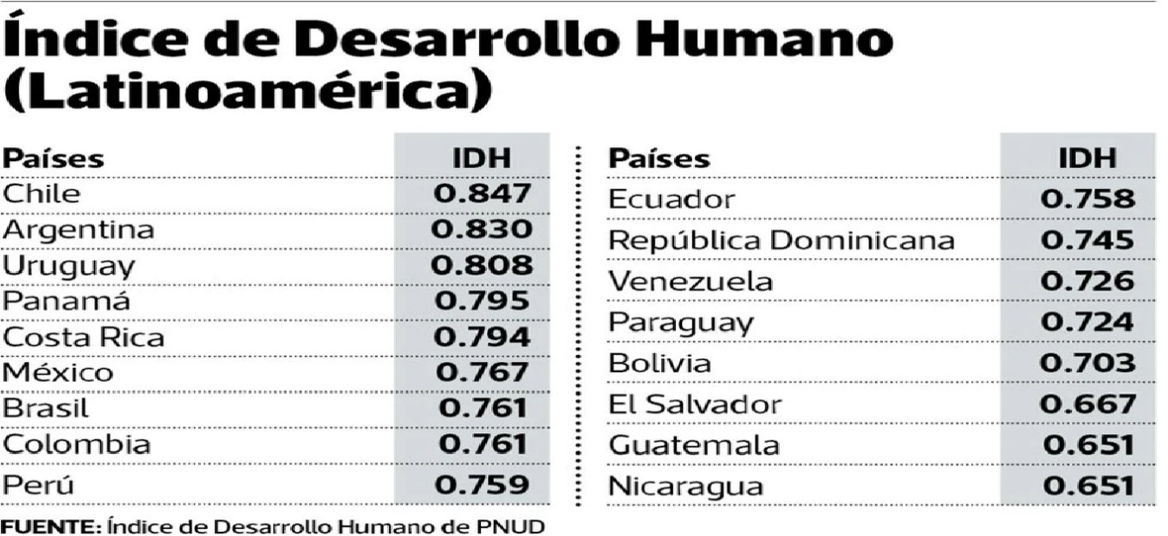
7. En mi opinión solombría esta en este puesto por su alto índice de corrupción, desempleó, por la mala educación, por el mal servicio de salud, por el mal trato al campesino, por lo difícil y caro que es crear una empresa, por el índice de pobreza, por mala gestión a as empresas públicas y privadas, por el índice de crimen, de desnutrición, obras sin terminar, por el alto precio de los impuestos, por la cultura del perder-perder, políticos que no ven las necesidades del pueblo. Etc
8. Invertir en educación, salud y deporte, más controles para la corrupción, baja de impuestos, mejores contratos para construcciones.
9. Aunque la economía tradicional barbadense se basaba en la producción de azúcar, principal materia de exportación, con la explosión del turismo se produjo una reorientación de la actividad. Ahora mantiene un sistema muy dependiente de Estados Unidos y Europa, que son los lugares de procedencia de la mayoría de los turistas, lo que debilita su economía en los períodos de contención en los países de origen. A pesar de ello, Barbados se sitúa como el tercer país más desarrollado del hemisferio americano En la actualidad, ha diversificado parcialmente su economía con algo de industria ligera. Es asimismo sede de importantes empresas, sobre todo financieras, dado el alto nivel de protección del secreto bancario que ofrece y los bajos impuestos que soportan.

más desarrollados

1 Noruega 0,944 0,891 5,6 0

2 Australia 0,933 0,860 7,8 0

3 Suiza 0,917 0,847 7,7 -1

4 Países Bajos 0,915 0,854 6,7 1

5 Estados Unidos 0,914 0,755 17,4 -23

Más bajos

178 Mozambique 0,393 0,277 29,5 2

179 Guinea 0,392 0,243 38,0 -1

180 Burundi 0,389 0,257 33,9 2

181 Burkina Faso 0,388 0,252 35,0 2

182 Eritrea 0,381 - - -